**Министерство общего и профессионального образования Свердловской области**

**Управление образования Администрации города Екатеринбурга**

**Отдел образования администрации Железнодорожного района города Екатеринбурга**

**Муниципальное автономное дошкольное образовательное учреждение – детский сад с приоритетным осуществлением деятельности по физическому развитию воспитанников № 254**

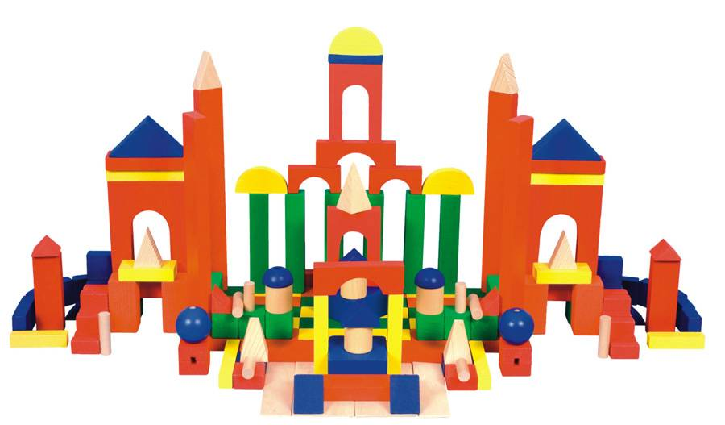

Непосредственно образовательная деятельность по лего-конструированю в средней группе детского сада по теме «Самолет»

**Разработано:**

**Путинцевой О. Н.,**

**воспитателем первой   
квалификационной   
категории**

**г. Екатеринбург,  
2018**

Самолет

Цели:

* Рассказать о воздушном транспорте;
* Учить строить самолет, выделяя функциональные части;
* Развивать интерес к профессиям и творческое мышление.

Оборудование: Собранная модель самолета из конструктора и фото с изображением различных самолетов. Наборы конструкторов.

***

ПЕДАГОГ. Ребята, у нас выставка фотографий. Что на них изображено? Правильно, самолеты. Самолеты – это воздушный транспорт. Они бывают разного назначения: для перевозки пассажиров, грузов, почты, для нужд сельского хозяйства. Независимо от назначения у самолетов одни и те же основные части. Назовем их: мотор, крылья, фюзеляж, пропеллер, шасси, хвост.

Все проговаривается и совместно повторяется, всеми вместе.

ПЕДАГОГ. Отгадайте загадку:

Не пчела, не шмель, а жужжит,

Неподвижно крыло, а летит.

Закручу, зажурчу, под небеса улечу.

(Самолет)

Физкультминутка

Мы становимся все выше,

Достаем руками крыши.

На два счета поднялись,

Три-четыре – руки вниз.

Дети потягиваются на носочках. Поднимая руки вверх и опуская вниз.

ПЕДАГОГ. Посмотрите на мой образец самолета. Назовите основные части. С чего нужно начинать строить?

Выслушиваются ответы детей, проговариваются правильные. Выполняется самостоятельная работа – самолет, предназначение самолета выбирается самостоятельно.

В конце работы детям предлагается рассказать об их работах.

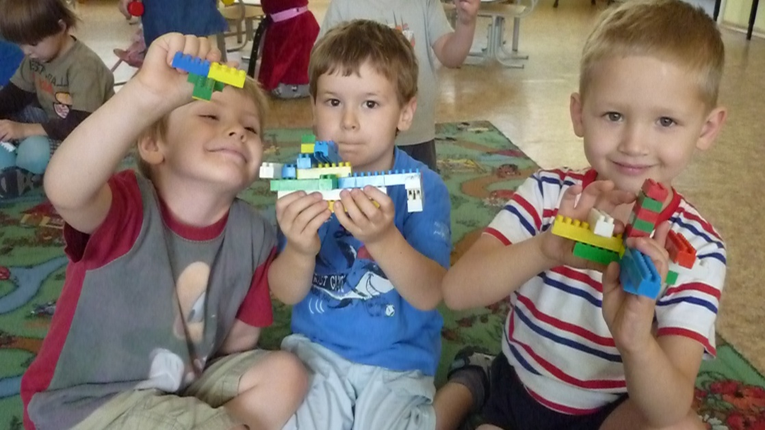

ПЕДАГОГ. Какие замечательные самолетики у нас получились. Молодцы ребята!